Equações de segundo grau – Aula 4

Já vimos que a fórmula de Baskara resolve todas as equações de segundo grau. Mas existe uma forma, mais fácil para alguns, que leva ao encontro das raízes. Baseada na soma e no produto das raízes.

Fórmula de soma e produto
Considere uma equação do segundo grau, da forma:
aX² + bX + c = 0 , onde suas raízes são X₁ e X₂ .
A soma e o produto de suas raízes são:
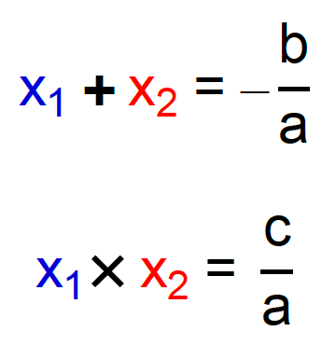

Exemplos:
- Resolver a equação X² - 7X + 12 = 0 , usando soma e produto.

Resolução:
Produto: $\frac{c}{a}$ = $\frac{12}{1}$= 12
Soma: $\frac{-b}{a}$ = $\frac{-(-7)}{1}$= 7
Vamos achar produtos iguais a 12:
1 x 12 = 12 (-1)x(-12)= 12
2 x 6 = 12 (-2) x (-6) = 12
3 x 4 = 12 (-3) x (-4) = 12

Destas opções, vamos encontrar alguma, cuja soma seja igual a 7
3 + 4 = 7

Ou seja, os valores 3 e 4, dão soma igual a 7 e produto igual a 12.

Solução: {3, 4 }

- Resolver a equação X² -2X - 15 = 0 , usando soma e produto.

Resolução:
Produto: $\frac{c}{a}$ = $\frac{-15}{1}$= - 15
Soma: $\frac{-b}{a}$ = $\frac{-(-2)}{1}$= 2
Vamos achar produtos iguais a -15:
1 x (-15) = -15 (-1)x15= -15
3 x (-5) = -15 (-3) x 5 = -15

Destas opções, a única cuja soma é igual a 2 é
-3 e 5.
Solução: {-3 , 5 }

Observações: Perceba que se o produto for negativo, as soluções possuem sinais diferentes. E se o produto for positivo, as soluções tem sinais iguais.

- Resolver a equação X² + 9X + 20 = 0 , usando soma e produto.

Resolução:
Produto: $\frac{c}{a}$ = $\frac{20}{1}$= 20
Soma: $\frac{-b}{a}$ = $\frac{-(9)}{1}$= - 9
Vamos achar produtos iguais a 20:
1 x 20 = 20 (-1)x(-20)= 20
2 x 10 = 20 (-2) x (-10) = 20
4 x 5 = 20 (-4) x (-5) = 20
Destas opções, a única cuja soma é igual a – 9 é
-4 e -5.

Solução: {- 5 , -4 }

EXERCÍCIOS
- Resolva as equações usando soma e produto:
- X² + 2X -24 = 0
- X² + 6x + 9 = 0
- X² - 9X + 14 = 0
- X² + X – 30 = 0

Observações: Já fizemos várias equações, e em todas, as respostas eram números inteiros. A partir da próxima aula, as respostas podem ser qualquer número, inclusive fracionários. Neste caso específico, não é fácil achar a resposta usando o método da soma e produto. Mas tentar sempre é a primeira e melhor opção, e somente depois usar a fórmula de Baskara.

